BỘ GIÁO DỤC VÀ ĐÀO TẠO  TRƯỜNG ĐẠI HỌC  CÔNG NGHIỆP DỆT MAY HÀ NỘI | CỘNG HÒA XÃ HỘI CHỦ NGHĨA VIỆT NAM  Độc lập - Tự do - Hạnh phúc

PHIẾU ĐĂNG KÝ XÉT TUYỂN THẲNG ĐẠI HỌC NĂM 2023
A. THÔNG TIN CÁ NHÂN
1. Họ, chữ đệm và tên của thí sinh (viết đúng như giấy khai sinh bằng chữ in hoa có dấu)
………………………………………………………………………………………………… Giới (Nữ ghi 0, Nam ghi 1)
2. Ngày, tháng và 2 số cuối của năm sinh
(Nếu ngày và tháng sinh nhỏ hơn 10 thì ghi số 0 ở đầu mỗi ô)
3. Hộ khẩu thường trú (Ghi rõ tên xã (phường), huyện (quận), tỉnh (thành phố) vào dòng dưới)
......…………………………………………………...............................…… Mã tỉnh huyện:
4. Khu vực ưu tiên trong tuyển sinh: KV1, KV2-NT, KV2, KV3 (thí sinh thuộc khu vực nào thì khoanh tròn vào khu vực đó)
5. Đối tượng ưu tiên trong tuyển sinh: 01, 02, 03, 04, 05, 06, 07 (thí sinh thuộc đối tượng nào thì khoanh tròn vào đối tượng đó)
6. Số CMND/ Căn cước công dân (Ghi mỗi số vào một ô)
7. Nơi học THPT hoặc tương đương: (ghi tên trường và ghi mã tỉnh, mã trường):
Năm lớp 10 học tại trường: ………………......................…………………..Mã trường:
Năm lớp 11 học tại trường: ………………......................…………………..Mã trường:
Năm lớp 12 học tại trường: ………………......................…………………..Mã trường:
8. Địa chỉ nhận kết quả xét tuyển: ...........................................................................................................................................................................................................
Điện thoại:……………………………. Email:………………………………………..................................................................
ĐĂNG KÝ XÉT TUYỂN THẲNG
1.Đối tượng đăng ký tuyển thẳng:
(Thí sinh đánh dấu “V” vào dòng đối tượng xét tuyển thẳng phù hợp.Trường hợp xét tuyển thẳng theo kết quả học tập năm lớp 11; năm học 11 và học kì 1 năm 12 hoặc lớp 12 phải điền thông tin về điểm TBC học tập lớp năm và kì học đó)
Có kết quả học tập năm lớp 11 đạt loại giỏi trở lên; điểm TBC học tập lớp 11=…………
Có kết quả học tập năm lớp 11 và học kì 1 năm lớp 12 đạt loại giỏi trở lên; điểm TBC học tập lớp 11=…………; điểm TBC học tập học kì 1 lớp 12=…………
Có kết quả học tập năm lớp 12 đạt loại giỏi trở lên; điểm TBC học tập lớp 12=…………
Có chứng chỉ Tiếng Anh quốc tế TOEIC đạt 550 trở lên.
Có chứng chỉ Tiếng Anh quốc tế TOEFL đạt 550 trở lên.
Có chứng chỉ Tiếng Anh quốc tế IELTS từ 5,5 trở lên.
2.Ngành đăng ký xét tuyển thẳng:
(Thí sinh đánh dấu “X” vào cột đăng ký xét tuyển với ngành lựa chọn; chỉ được đăng ký xét tuyển thẳng 01 ngành)
TT | Ngành đào tạo | Đăng ký xét tuyển thẳng
1 | Công nghệ May
2 | Công nghệ Sợi, Dệt
3 | Quản lý công nghiệp
4 | Thương mại điện tử
5 | Marketing
6 | Kế toán
7 | Công nghệ kỹ thuật cơ khí
8 | Công nghệ kỹ thuật điện, điện tử
9 | Thiết kế thời trang
Tôi xin cam đoan những lời khai trên là đúng sự thật. Nếu sai, tôi xin chịu xử lý theo Quy định.
Hồ sơ gồm:  Phiếu đăng ký xét tuyển  Bản sao hợp lệ học bạ THPT  Bản sao hợp lệ chứng chỉ tiếng Anh quốc tế (dành cho thí sinh xét tuyển thẳng theo chứng chỉ tiếng Anh)  Bản sao hợp lệ chứng minh thư nhân dân hoặc thẻ căn cước công dân | Ngày...... tháng……năm 202....  Thí sinh  (ký và ghi rõ họ tên)

HƯỚNG DẪN KHAI PHIẾU ĐĂNG KÝ XÉT TUYỂN
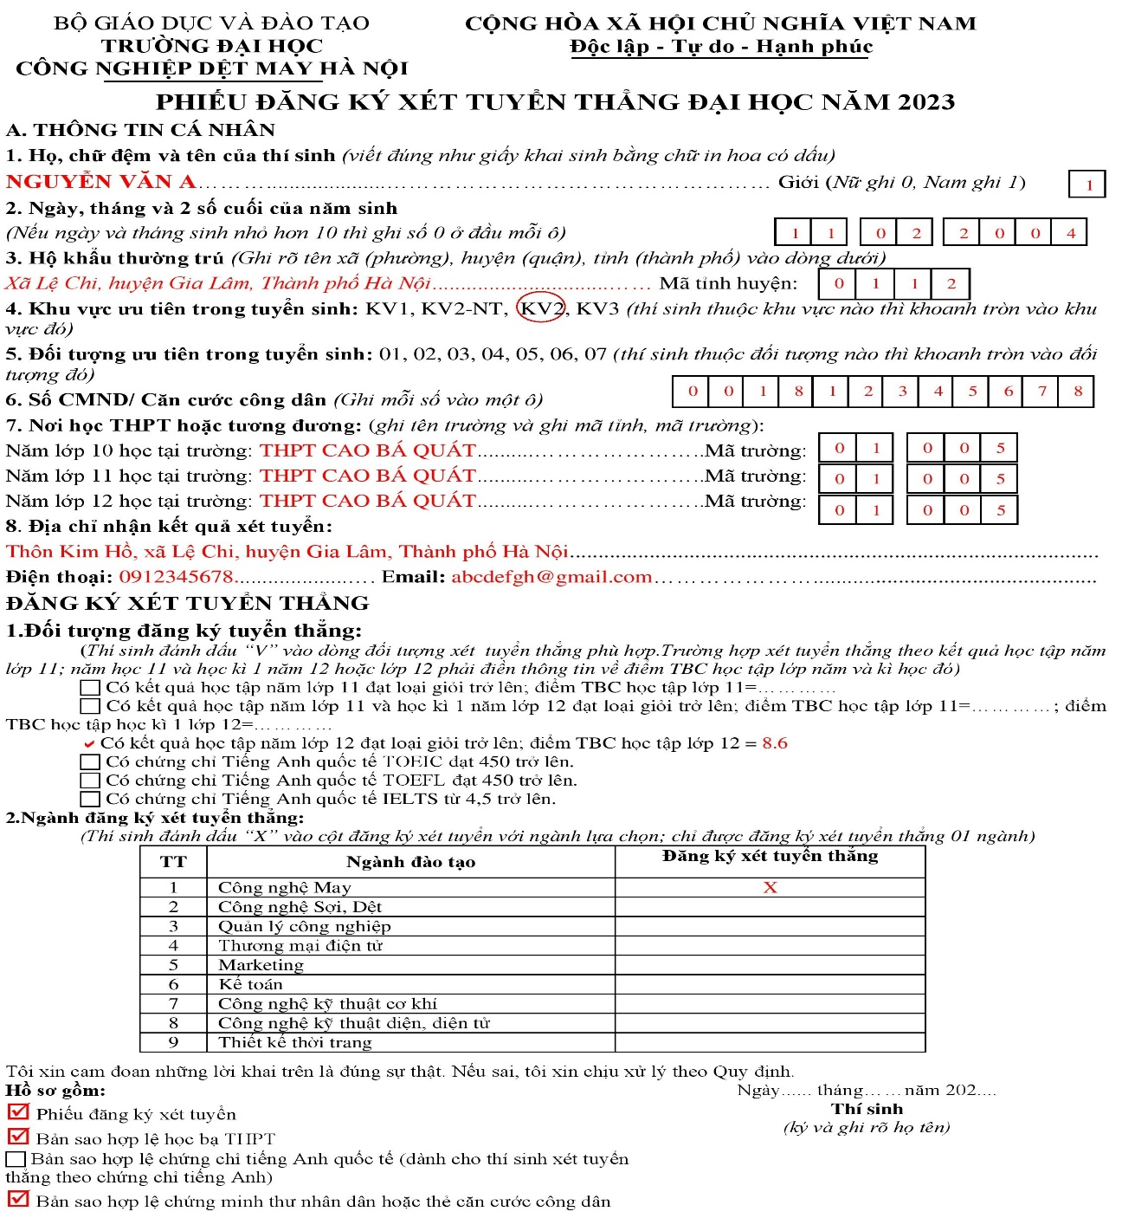

ĐĂNG KÝ XÉT TUYỂN THẲNG
1. Hồ sơ đăng ký xét tuyển thẳng

+ Phiếu đăng ký xét tuyển thẳng theo mẫu của Trường (đăng tải trên website hict.edu.vn)

+ Bản sao hợp lệ học bạ THPT (dành cho thí sinh xét tuyển thẳng theo học học bạ THPT)

+ Bản sao hợp lệ chứng chỉ tiếng Anh quốc tế (dành cho thí sinh xét tuyển thẳng theo chứng chỉ tiếng Anh)

+ Bản sao hợp lệ chứng minh thư nhân dân hoặc thẻ căn cước công dân
+ Lệ phí xét tuyển 30.000đ/hồ sơ
2. Hình thức nộp hồ sơ
Thí sinh nộp trực tiếp hoặc gửi qua đường bưu điện
Địa chỉ: Phòng Tuyển sinh và Truyền thông, trường Đại học Công nghiệp Dệt May Hà Nội -Lệ Chi, Gia Lâm, Hà Nội.
3. Thông tin liên hệ
Mọi thông tin chi tiết liên hệ :
- Số điện thoại liên hệ: 024.36922552; Hotline/Zalo: 0917966488, 0915001951
- Website: hict.edu.vn
- Email: tuyensinhdetmay@hict.edu.vn
- Facebook: http://www.facebook.com/tshict

